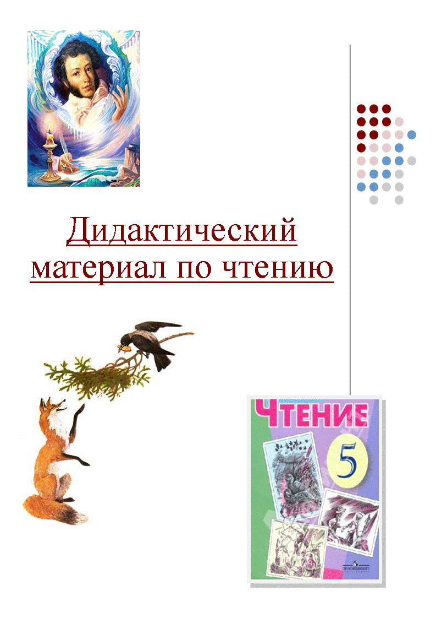

Тема: Картины родной природы
Г.Скребицкий. Июнь
Задание 1.Указать стрелкой названия кустарников ,которые цветут в июне

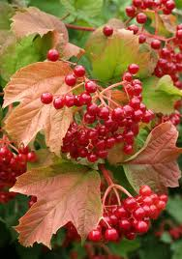 | Малина  Шиповник  Жимолость  Калина | 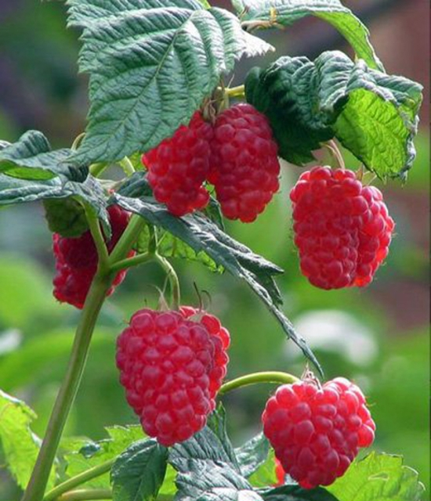
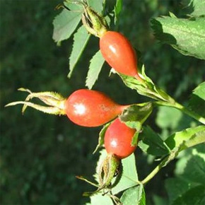 | Малина  Шиповник  Жимолость  Калина | 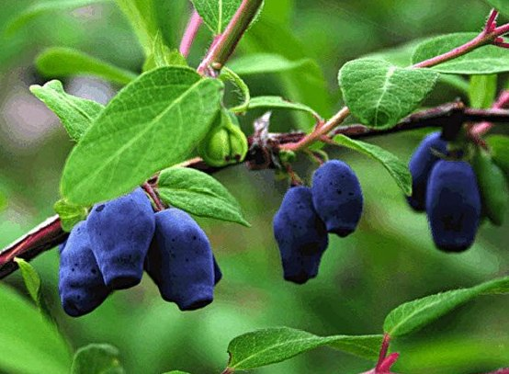

Задание 2.Письмо по памяти
Пришёл июнь, июнь, июнь –
В саду щебечут птицы,
На одуванчик только дунь –
И весь он разлетится!
(С.Я. Маршак)
3адание 3. Запомни пословицы и поговорки, объясни их смысл
В июне заря с зарею сходится.
В июне первую ягоду в рот кладут, а вторую – домой несут.
Июнь – месяц белых ночей, цветущих трав, поющих птиц.
Июнь – самый светлый месяц года
Пришел июнь – на рыбалку плюнь
Лето со снопами- осень с пирогами
Не трудиться –так хлеба не добиться
Задание 4.Нарисуйте ответы к загадкам
а)В шубе летом, а зимой раздеты ___________________________________
б)Красное коромысло через реку повисло ____________________________
в)На зелёной хрупкой ножке вырос шарик у дорожки ___________________
Задание 5. Добавь прилагательные в текст
Три летних месяца: ____________июнь, ________________июль и __________________август. Начинаются самые __________________ дни и самые ___________________ночи. В эту пору говорят, что «заря с _______________________________________.
Задание 6. Расскажи как выглядит берёзка. Как об этом говорится в стихотворении А.Прокофьева «Берёзка»

Люблю берёзку ____________________,  То _____________________, то ________________,  В белёном сарафанчике, с платочками в карманчиках,  С ___________________ застёжками,  С ___________________ серёжками,  Люблю её нарядную, родную, ненаглядную,  То _____________________, плакучую.  Люблю берёзку ____________________,  Она всегда с подружками,  Под ветром низко клонится  И гнётся - но не ломится! | 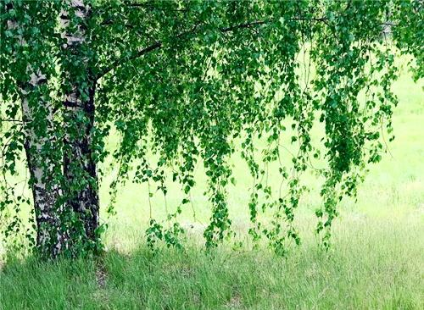

Осень
Г.Скребицкий. Сентябрь

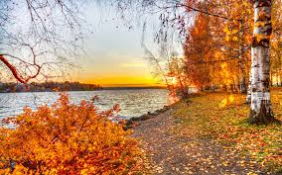

1.Назови осенние месяцы:___________________________________________.
2. Когда наступает день осеннего равноденствия? _______________________.
3. Прочитай рассказ, назови признаки осени
Осень - это деревья в золотых красках, теплые деньки бабьего лета, стаи перелетных птиц, листопад, шуршание листьев под ногами, дождь и ветер.
3.Загадки с раскрасками про осень(авторы загадок: А. Баранюк, Т. Бокова,
художник некоторых раскрасок: И. Баранова)
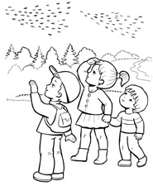 | Собрались в небе дружно,  На юг лететь им нужно.  Далёк их путь, мои друзья,  Туда, где тёплые края.  Ответ _________________________

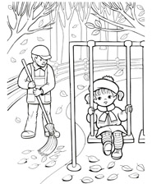 | Разукрасит листья в разные цвета,  Курточку, сапожки надевать пора.  Собирает листья дворник во дворе,  Какое название этой золотой поре?  Ответ _________________________

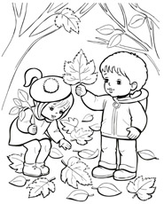 | Под ногами лежат,  Зашагаешь - шуршат,  Яркие, цветные,  Краешки резные.  Ответ ______________________

 | Весной и летом одним цветом,  Шумят и шелестят.  А станут разноцветными -  И по ветру летят.  Ответ __________________________

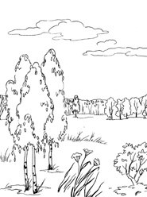 | Спадает каждый день жара,  Уж птицам улетать пора.  Разрешения не спросит  И придет неслышно...  Ответ _________________________

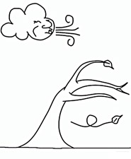 | Кто калиткой громко хлопал,  Во дворе гудел и топал,  Задувал за воротник,  В дом влетел... и сразу сник?  Ответ _____________________________

О друзьях- товарищах

Ю.Яковлев .Колючка
Выпиши из рассказа

Колючка был _________________ ____________________ мальчишка, который вечно сновал _____ ______________ и всюду совал свой ______________________________________________. А его маленькие ____________________ глаза норовили ___________________ туда, где их никто не ждал.
Колючка доставлял людям массу неприятностей, но от своего ________________________ больше всего страдал сам. Вечно на него сыпались ________________ и ________________ . Всегда кто- нибудь грозил ____________ кулаком. А нередко и приводил свою угрозу в действие. Но Колючка был сделан ___ какого-то ___________________ материала. Он словно не чувствовал ___________________. Никто не видел его __________________________. И, получив солидную трёпку, Колючка на другой день опять _________________ _______________, к кому- то _____________________.

Ю.Яковлев .Рыцарь Вася

1.Посмотри и запомни. Раскрась.

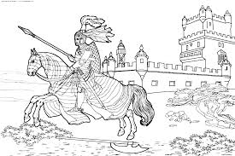 | Толковый словарь Ожегова: 1. В средневековой Европе: феодал, тяжело вооружённый конный воин, находящийся в вассальной зависимости от своего сюзерена. Р. со своим оруженосцем.  2. перен. Самоотверженный, благородный человек (высок.)

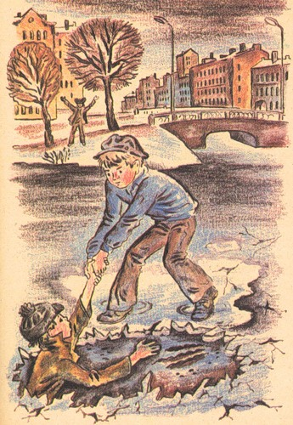 | Составь рассказ (устно)  _______________________________

Басни И.Крылова.Ворона и Лисица
Прочитайте басню И.А.Крылова «Ворона и Лисица». Какие слова и выражения характеризуют Ворону, а какие Лисицу? Соедините стрелками

взгромоздясь  на цыпочках подходит  собралась позавтракать  призадумалась | Ворона  Лисица | говорит так сладко  вскружилась голова  дыханье спёрло  вертит хвостом

2.Выпишите из басни И.А.Крылова «Ворона и Лисица» рифмы к словам

Глазки ______________________
Носок _______________________
Сестрица ____________________
Голова ______________________
3.Как понимаете выражения? Подберите близкие по значению слова

Бог послал кусочек сыру_________________________________________
На ель ворона взгромоздясь ______________________________________
С ним была плутовка такова _____________________________________

Щука и Кот
1.Прочитайте басню И.А.Крылова «Щука и Кот» .В каких строчках заключена мораль этой басни.? Запишите
__________________________________________________________________

Квартет
Задание 1.Назвать и показать музыкальные инструменты

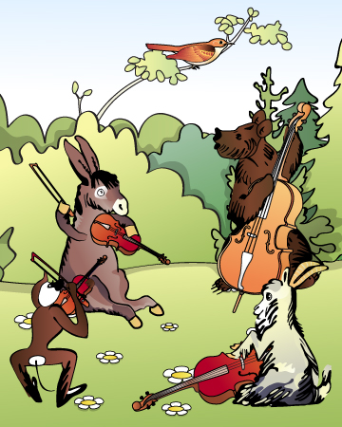 | 1.Что такое квартет?  Где четыре музыканта  Замечательно играют  Этот маленький оркестр  Все квартетом называют.  2.Назвать и показать музыкальные инструменты
Задание 2.
а)Прочитайте, как они начали свою игру .(Ударили в смычки, дерут, а толку нет)
б)Почему, по мнению мартышки, у них не получилась музыка?
в)Стали ли они лучше играть, когда расселись так, как предложила Мартышка?
г)Что предложил им осел, чтобы они могли осуществить задуманное? (Сесть рядом)
д)Каким хотел казаться осел в глазах у друзей? (умным, знающим)
е)Получилась ли у них музыка?
ж)Прочитайте строки, которые говорят о том, из-за чего же, по их мнению, «квартет нейдет на лад»
Задание 3.Мораль басни_________________________________________________________________________________________________________________________________________________________________________________________________________________________________________________________________

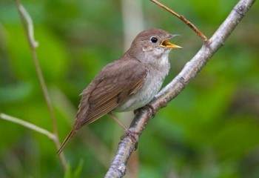
4.Назвать птицу ________________
Почему мораль произносит Соловей? (Самая музыкальная птица)
5.Составление рассказа по басне И.А.Крылова «Квартет»
- Где звери затеяли сыграть квартет? (В лесу)
- Какие инструменты они взяли? (Достали ноты, баса, альта, две скрипки)
- Почему не получилась игра? (Сидят неправильно)
- Что предприняли музыканты?( Несколько раз менялись местами, усаживались «чинно в ряд»)
- Кто открыл глаза горе- музыкантам?(Соловей)
- Что сказал Соловей? ("Чтоб музыкантом быть, так надобно уменье и уши ваших понежней... А вы, как ни садитесь, все в музыканты не годитесь".
Вывод (Чтоб сыграть красиво необходимо умение и согласие всех играющих)
Картины родной природы
Зима
Ф.Тютчев
1.Прочитайсте стихотворение Ф.Тютчева «Чародейкою Зимою». Впишите пропущенные слова.
Чародейкою Зимою
_____________ , лес стоит
И под _______________ бахромою,
Неподвижною, ________________,
Чудной жизнью он _______________.

И ____________он, околдован,-
Не мертвец и не живой,-
Сном ______________ очарован,
Весь __________, весь ___________
Лёгкой _____________ пуховой…
Декабрь Г.Скребицкий
1). Назовите и расположите в правильном порядке зимние месяцы.
Февраль, Январь, Декабрь
2.Определить узоры следов животных на снегу
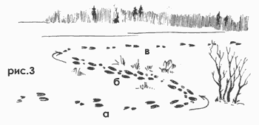 з…………….

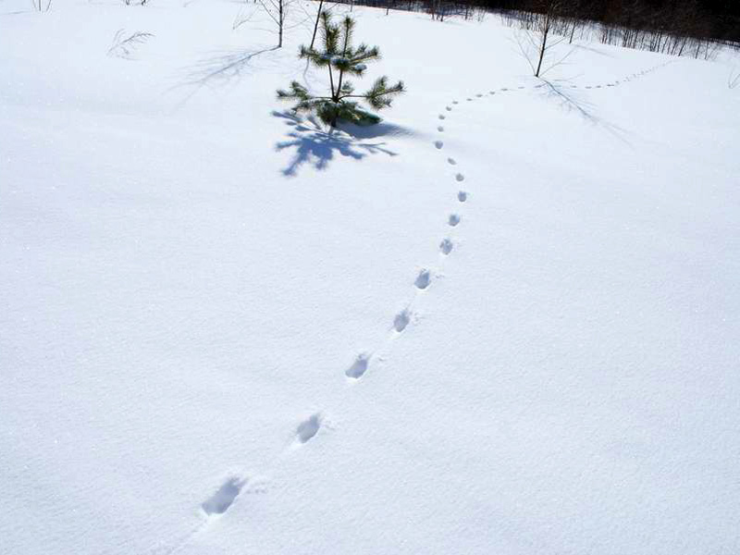 Л…………

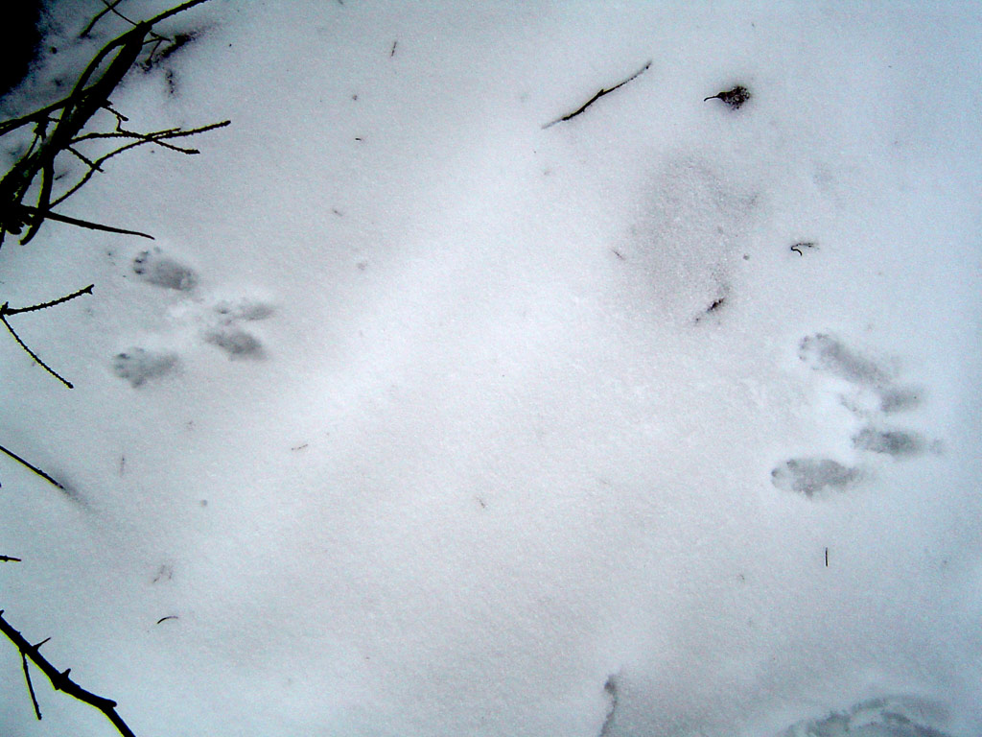 Б…………

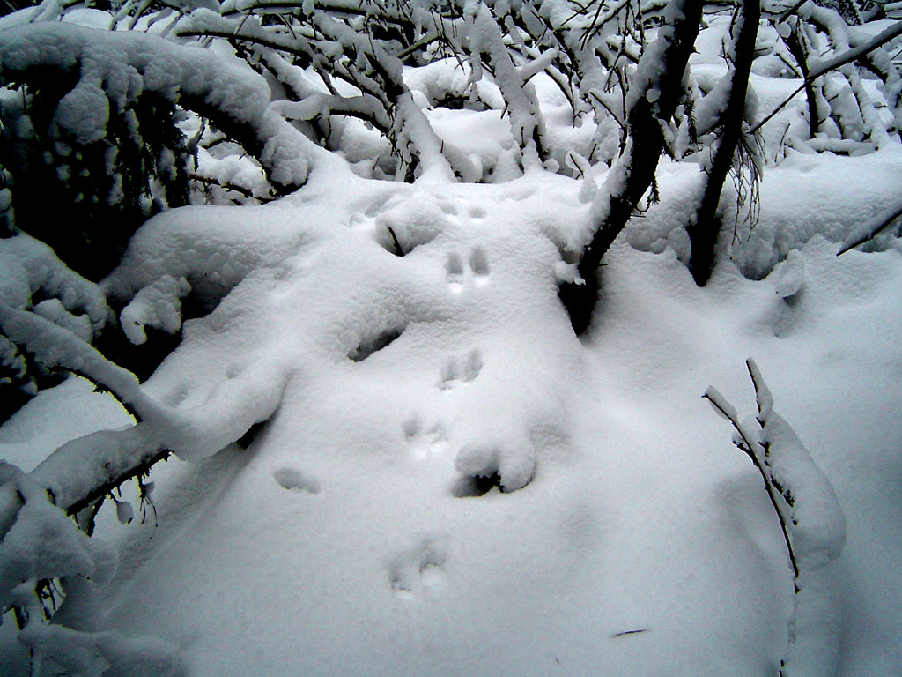 к……………..

2.Можно ли увидеть следы следующих животных зимой: медведя, барсука, ежа. Почему?

ВЕСНА
Март.Г.Скребицкий
Задание 1.Составить слова. Найдите лишнее слово
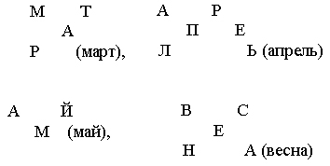
Задание 2.
Март , апрель, май- (месяцы)
Весна- ( время года)
Задание 3.
1. Прочитать текст;
2. Согласовать слова в предложениях, подбирая нужный вариант в скобках.
У каждого месяца свой цвет. Январь – бел… (ые, ый), июнь – зелен… (ая, ый), а вот март – голуб… (ое, ой).
Голуб…(ые, ое) небо, снега голуб… (ая, ые). На снегах тени, как син…(яя, ие) молнии. Голуб… (ое, ая) даль, голуб… (ая, ые) льды,
голуб…(ое, ые) на снегу следы. Весь мир голуб… (ая, ой)!

Г.Скребицкий .Грачи прилетели
Задание 1. Найди среди этих птиц грача и опиши его.

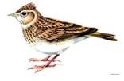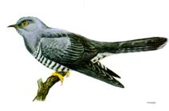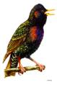
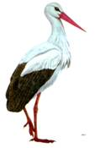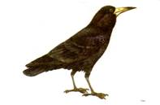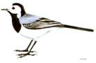

Задание 2. Отгадай загадку.
а)Ты его узнаешь сразу:
белоклювый, черноглазый,
Он за плугом важно ходит,
червяков, жуков находит.
Верный страж и друг полей,
первый вестник тёплых дней. _________________________

б) Чёрный,
проворный,
кричит «крак» –
червякам враг_______________

Задание 3
1.Назовите (напишите) птенца грача- _____________________________
Их мать _______________________
Их гнёзда _____________________
Скопление гнёзд ___________________ (грачевник)
Задание 4.
Прочитайте правильно: один грач, два грач…, три грач…, четыре грач…,пять грач…, шесть грач…, семь грач…, восемь грач…, девять грач…, десять грач…

С.Есенин. Черёмуха

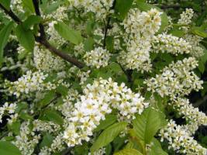
Задание 1. Прочитайте стихотворение С Есение «Черёмуха» и выберите какое настроение автора вы почувствовали:

ликующее
восторженное
шутливое
печальное
веселое
праздничное
радостное
спокойное
мечтательное
грустное

Задание 2 Найти прилагательные
Ветки _______________________(золотистые)
Ручей _______________________( серебряный)
Зелень ______________________ (золотистая)
Черемуха ____________________(душистая)
Роса ________________________(медвяная)
Зелень ______________________ ( пряная)
Ручей ________________________( маленький)
Волна _______________________ ( гремучая)
Задание 3.
Представьте себе, что вам нужно нарисовать картинку к стихотворению «Черемуха». Какие краски вы возьмете?
темно-коричневую, светло-зеленую, белую, голубую, желтую.

Проверь себя
Игра «Назови автора». Соедини стрелочками фамилию автора и название произведения.

С. Есенин  С. Михалков  А. Барто  Ф. Тютчев  И. Бунин  К. Бальмонт  А. С. Пушкин | «Светло – пушистая снежинка белая»  «Дело было в январе»  «Чародейкою зимою»  «Зимним холодом пахнуло»  «Берёза»  «Вот север, тучи нагоняя...»  «Новогодняя быль»

ИЗ ПРОШЛОГО НАШЕГО НАРОДА
О. Тихомиров .На поле Куликовом
1.Задание .Составить рассказ по карте «Куликовская битва»

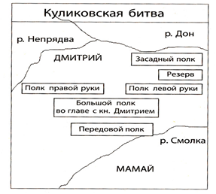 | Словарная работа  Рать- воин  Дань-плата покорённогот народа победителю  Окрест- вокруг  Сеча- битва

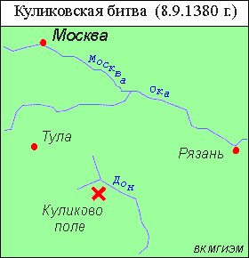 | Дата _________________________  Место ________________________  Итог победа ___________________
 | Противники
 | Московское княжество  Нижегородско-Суздальское княжество  Смоленское княжество | Мамаева Орда
 | Командующие
 | Дмитрий Иванович  Дмитрий Боброк | Мамай

Проверь себя

ТЕМА: «ОТЕЧЕСТВЕННАЯ ВОЙНА 1812 ГОДА»

1. Кто пришёл к власти во Франции в XVIII (18) веке? Обведи нужную букву.
а) Багратион;
б) Наполеон;
в) де Толли.
2. Когда французская армия вторглась в Россию? Обведи нужную букву.
а) в 1821 году;
б) в 1818 году;
в) в 1812 году.
3. Какая битва произошла у села Бородина, в 110 км от Москвы? Обведи нужную букву.
а) Куликовская битва;
б) Бородинская битва;
в) Ледовое побоище.
4. Почему М. И. Кутузов принял решение оставить Москву врагу? Обведи нужную букву.
а) хотел заманить французскую армию в ловушку;
б) признал своё поражение;
в) решил сберечь и укрепить русскую армию.
5. Продолжи список героев Отечественной войны 1812 года.
М. И. Кутузов, П. И. Багратион, _________________________________
6. Что построено в Москве в честь победы над Наполеоном? Обведи нужную букву.
а) Петропавловский собор;
б) Храм Христа Спасителя;
в) Спасо-Преображенский собор.

Белый пудель.А.Куприн

Задание 1. Соедини героев с качествами, которыми их наделил А.И. Куприн:
Герои | Качества
Дедушка Лодыжкин  Сережа  Дворник  Трилли  Барыня | вседозволенность  трудолюбие  гордость  благородство  черствость  бездушие  жадность  преданность  честность

Задание 2. Что в жизни не продается и не покупается?

Преданность Дружба

Верность

Задание 3.Установи последовательность рассказа по иллюстрациям. В квадратики отметь цифры.
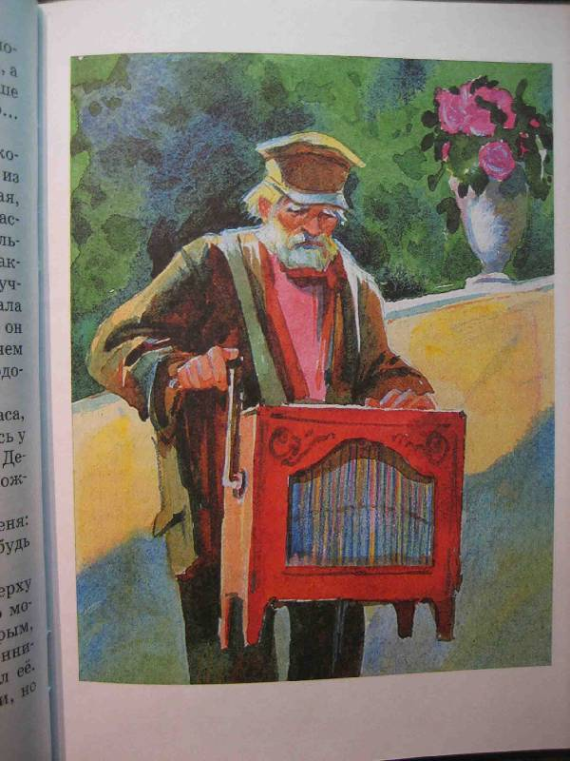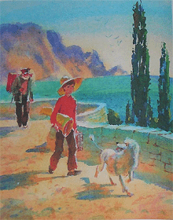

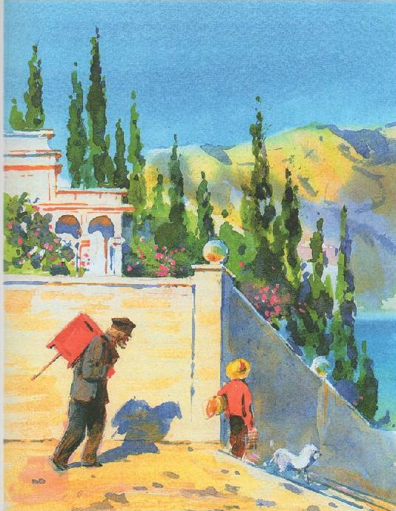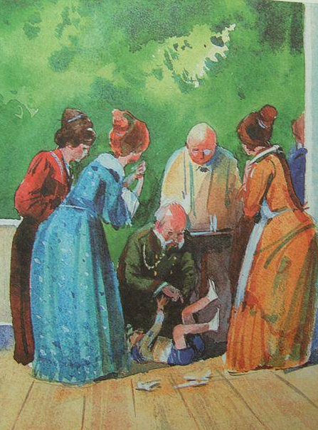
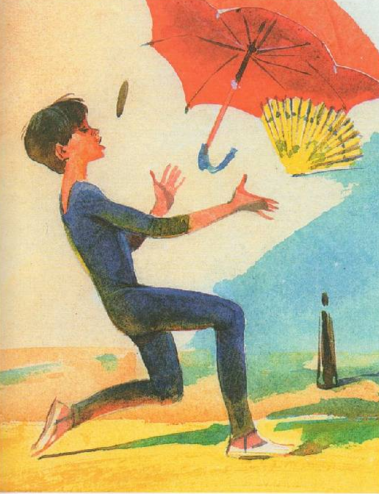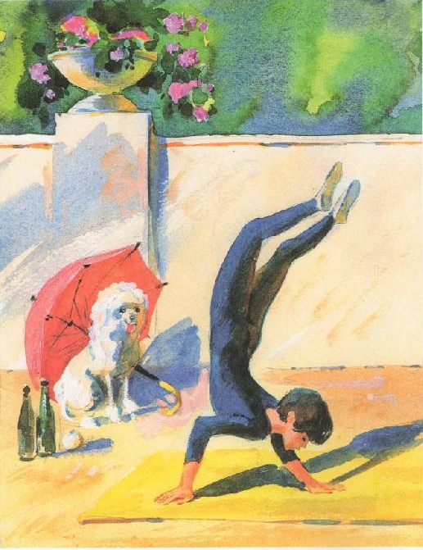
Задание 4. Назвать музыкальный инструмент дедушки Лодыжкина
Ш………………… 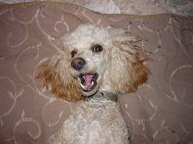 А………………..

Задание 5.Назвать фамилию деда Задание 6. Имя мальчика
Л…………… 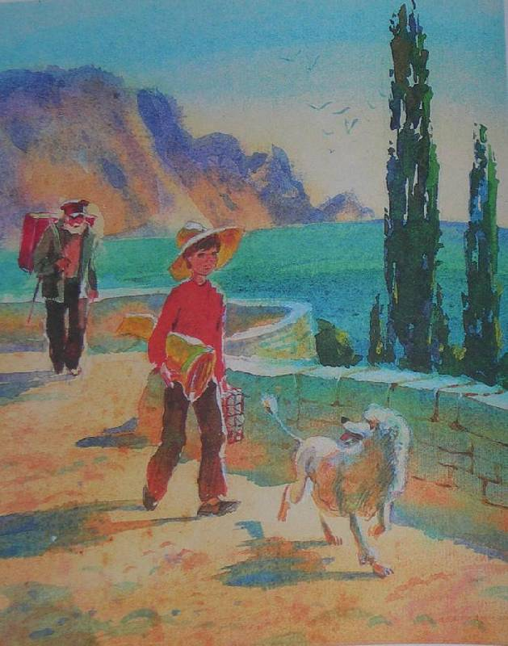 С………

Проверь себя
Словарь крылатых слов и выражений из басен И.А.Крылова.
1.А Васька слушает да ест («Кот и Повар»)
Употребляется по отношению к человеку, который, не оспаривая обращенных к нему доводов, продолжает делать по - своему.
2.А вы, друзья, как ни садитесь, все в музыканты не годитесь. («Квартет»)
Употребляется по отношению к группе людей, неспособных к совместной деятельности.
3.А жаль, что не знаком ты с нашим петухом: еще б ты боле навострился, когда бы у него немножко поучился. («Осел и Соловей»)
Употребляется по отношению к невежественному человеку, высказывающемуся о
вещах, в которых он мало разбирается.
4.А ларчик просто открывался. («Ларчик»)
Употребляется в отношении найденного простого решения вопроса, поначалу казавшегося сложным.
5.Ай, Моська! Знать, она сильна, что лает на слона. («Слон и Моська»)
Употребляется по отношению к человеку, ругающему вышестоящие инстанции или того, кто в каком –либо отношении сильнее, пользуясь своей безнаказанностью.
6.Беда, коль пироги начнет печи сапожник, а сапоги тачать пирожник. («Щука и Кот»)
Употребляется по отношению к людям, занимающимся не своим делом.
7.Без драки попасть в большие забияки («Слон и Моська»)
Употребляется по отношению к человеку, стремящемуся добиться незаслуженного признания или славы.
8.В семье не без урода («Слон на воеводстве»)
Употребляется по отношению к какому-либо члену коллектива, выделяющемуся своими отрицательными чертами характера, манерой поведения.
9.Великий зверь на малые дела («Воспитание Льва»)
Применяется по отношению к людям, прилагающим много старания и изобретательности для выполнения дел, не стоящих затраченных на них усилий, а на большие дела неспособным.
10.Видит око, да зуб неймет («Лисица и Виноград»)
Употребляется по отношению к чему-нибудь видимому, но недостигаемому, недоступному.
11.Да только воз и ныне там. («Лебедь, Щука и Рак»)
Употребляется в случаях, когда дело, не двигаясь, стоит на месте, а вокруг него ведутся бесплодные разговоры, суета.
12.Демьянова уха («Демьянова уха»)
Чрезмерное угощение, что-то настойчиво предлагаемое.
13. Дразнить гусей («Дразнить гусей»)
Стараясь не задеть кого-либо, не вызвать раздражение.
14.Если голова пуста, то голове ума не придадут места («Парнас»)
Употребляется по отношению к глупому человеку.
15.Зелен виноград («Лисица и Виноград»)
Употребляется для выражения мнимого презрения к тому, чего нет возможности достигнуть.
16.И моего хоть капля меду есть. («Орел и Пчела»)
Употребляется в случаях, когда говорится о личном вкладе в какое-либо общее дело.
17.Из дальних странствий возвратясь. («Лжец»)
Употребляется в случае возвращения кого-либо из дальнего путешествия.
18.Избави бог и нас от этаких судей. («Осел и Соловей»)
Употребляется по отношению к людям, высказывающим свое мнение по тем вопросам, в которых они совершенно некомпетентны.
19.Как белка в колесе. («Белка»)
Употребляется по отношению к человеку, находящемуся в постоянных хлопотах (иногда без видимого результата).
20.Как под каждым ей листком был готов и стол, и дом («Стрекоза и Муравей»)
Употребляется шутливо по отношению к человеку, который без всякого труда добивается благополучия.
21.Кукушка хвалит петуха за то, что хвалит оно кукушку. («Кукушка и Петух»)
Употребляется по отношению к людям, взаимно восхваляющим друг друга.
22.Лебедь рвется в облака, Рак пятится назад, а Щука тянет в воду. («Лебедь, Щука и Рак»)
Употребляется в случаях, когда нет согласованности в каком-либо деле.
23.Мартышкин труд. («Обезьяна»)
Бесполезный труд, напрасные страдания.
24.Надела синица славы, а моря не зажгла («Синица»)
Употребляется по отношению к хвастовству большим, но не исполненным обещанием.
25.Наши предки Рим спасли («Гуси»)
Употребляется по отношению к людям, которые кичатся прошлыми заслугами или заслугами своих предков.
26.Огурец с гору («Лжец»)
Употребляется в случаях чрезмерного преувеличения
27.Орлам случается и ниже кур спускаться, но курам никогда до облак не подняться. («Орел и Куры»)
Употребляется по отношению к талантливым великим людям.
28.От радости в зобу дыханье сперло («Ворона и Лисица»)
От чувства радости захватывает дух.
29.Пой лучше хорошо щегленком, чем дурно соловьем. («Скворец»)
Делаешь хорошо то малое, на что способен, и не берись за большое, которое выполнишь плохо.
30.Попрыгунья стрекоза (« Стрекоза и Муравей»)
Легкомысленная, ветреная женщина.
31.Рыльце в пуху. («Лисица и Сурок»)
Употребляется по отношению к человеку, причастному к чему-то преступному,
неблаговидному.
32.Слон и моська («Слон и Моська»)
Употребляется по отношению к людям, сильно различающимся по физическим данным или по общественному положению, когда мелкий, ничтожный человек тщательно пытается повредить какому-либо деятелю.
33.Слона не приметить («Любопытный»)
Не заметить самого главного, важного.
34.Ты все пела, это дело: так поди же, попляши. («Стрекоза и Муравей»)
Употребляется в качестве упрека беззаботному человеку.
35.Ходить на задних лапках («Две собаки»)
Холопски угождать, выслуживаться, угодничать.
36.Чем кумушек считать трудиться, не лучше ль на себя, кума, оборотиться .(«Зеркало и Обезьяна»)
Употребляется иронически в ситуации, когда кто-либо указывает человеку на недостатки, которые есть у него самого.

Проверь себя
ТЕМА: «ОТЕЧЕСТВЕННАЯ ВОЙНА 1812 ГОДА»
1. Кто пришёл к власти во Франции в XVIII (18) веке? Обведи нужную букву.
а) Багратион;
б) Наполеон;
в) де Толли.
2. Когда французская армия вторглась в Россию? Обведи нужную букву.
а) в 1821 году;
б) в 1818 году;
в) в 1812 году.
3. Какая битва произошла у села Бородина, в 110 км от Москвы? Обведи нужную букву.
а) Куликовская битва;
б) Бородинская битва;
в) Ледовое побоище.
4. Почему М. И. Кутузов принял решение оставить Москву врагу? Обведи нужную букву.а) хотел заманить французскую армию в ловушку;
б) признал своё поражение;
в) решил сберечь и укрепить русскую армию.
5. Продолжи список героев Отечественной войны 1812 года.
М. И. Кутузов, П. И. Багратион, _________________________________
6. Что построено в Москве в честь победы над Наполеоном? Обведи нужную букву.
а) Петропавловский собор;
б) Храм Христа Спасителя;
в) Спасо-Преображенский собор.

